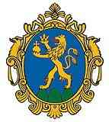 | MAGYAR ÁLLATORVOSI KAMARA  HUNGARIAN VETERINARY CHAMBER  PEST MEGYEI SZERVEZETE  Székhely és levelezési cím: 2100 Gödöllő Pattantyús Ábrahám krt. 2.  Tel/fax: (+36-28)-511-414, Mobil: (+36-30)-894-8525  e-mail: maokpest@pest-megyei-allatorvos.hu  web: http://pest-megyei-allatorvos.hu/index.php  elnök/president: Dr. Hirmetzl Gábor |  | 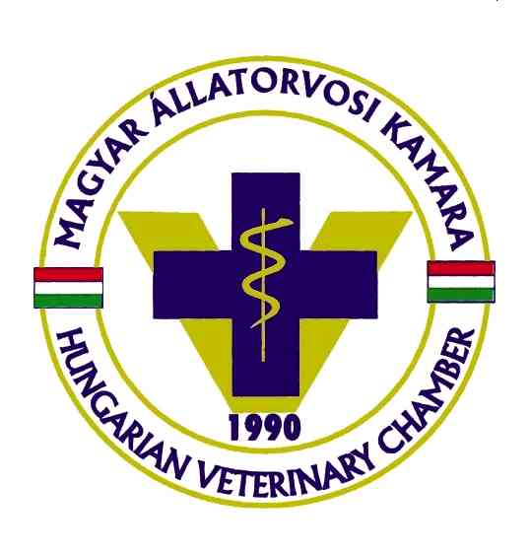
alelnök/vice president: Dr. Buránszki Barbara |  | titkár/secretary: Dr. Richter Ádám
MÁOK Pest megyei szervezete vezetősége részére
MÁOK Pest megyei szervezete bizottsági elnökei

M e g h í v ó

A MÁOK Pest megyei területi szervezetének 2021. november havi vezetőségi ülését ezúton összehívom. Időintervallum: november 24. 8:00 – december 03. 24:00.

Az ülésre a koronavírus járványhelyzet és annak egyes korlátozó intézkedései miatt elektronikus üzenetváltásokkal kerül sor.

Határozatképesség: 9 főből áll – az ülés időpontjában - a vezetőség, 6 fő támogató szavazat kell egyes esetekben az elfogadáshoz.

Jegyzőkönyv-vezetés: jelen helyzetben az e-mailek és az arra adott válaszok kerülnek jegyzőkönyvként kinyomtatva és iktatva, összeállítása az elnök és a tikár feladata, hitelesítését pedig a szervezet alelnöke és titkára végzi.

NAPIREND TERVEZETE

- Tagsági/praxisengedélyes ügyek. Ea.: dr. Richter Ádám – titkár, Dévényi Judit irodavezető-adminisztrátor. Lásd melléklet kiküldve e-mailben.
- Országos kamarai választások eredményei. Ea.: dr. Hirmetzl Gábor a kamara honlapja alapján.
- Döntés küldöttközgyűlés összehívásáról (vezetőségi tag választás)– formája, időpontja, helyszíne – Ea.: dr. Hirmetzl Gábor
- Folyamatban lévő területi kamarai ügyeink azon belül is:

- Online kérdőív eredményei és megkezdett kamarai ügyeink Ea.: dr. Hirmetzl Gábor, dr. Buránszki Barbara, dr. Richter Ádám
- Döntés egyes irodabútorok beszerzéséről Ea.: dr. Hirmetzl Gábor

5. Egyebek, aktualitások Ea.: vezetőségi tagok

A napirend tervezettel, határozati javaslatok elfogadásával, kérdésekkel-javaslatokkal kapcsolatos döntések és előterjesztések elfogadására, megvitatására csoportos elektronikus üzenetváltásokkal van/lesz lehetőség.

Fót, 2021. november 17.

Dr. Hirmetzl Gábor, elnök

